Telecom

4

TIP 435G

DISPLAY COLORIDO

ALTA DEFINIÇÃO DE VOZ

Telefone IP

PoE

POWER OVER ETHERNET

O telefone TIP 435G é uma solução eficiente e de alta qualidade para empresas que querem investir na estrutura de telefonia. Possui interface de rede Gigabit, display colorido para facilitar a visualização, 4 contas SIP e também display para 6 teclas programáveis com paginação. Foi projetado para ser uma solução em redes VoIP (voz sobre IP) com PoE integrado e entrada exclusiva para headsets.

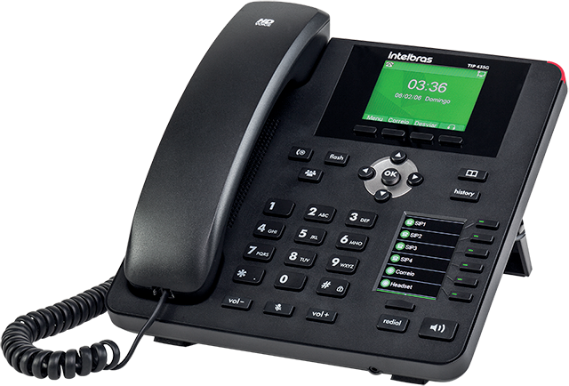

A

P

L

# Características

» Interface de rede Gigabit

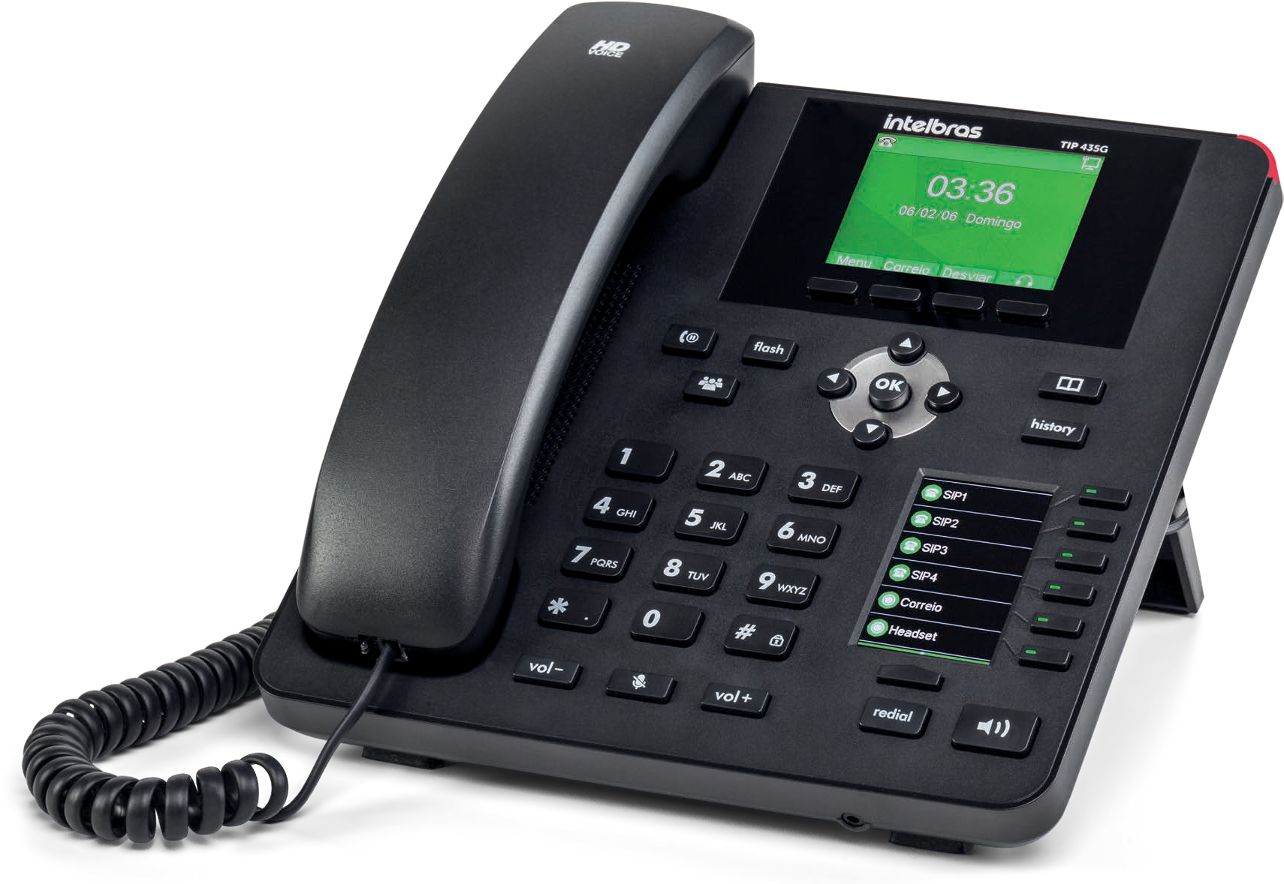

» Display colorido

» Suporte a PoE IEEE 802.3af

» 4 contas SIP

» Protocolo SIP 2.0

» Display para 6 teclas programáveis com paginação (até 30 funções)

|  |  |  |
| --- | --- | --- |
| L | A | P |
| 195 mm | 145 mm | 200 mm |

» LED bicolor nas teclas de monitoramento de status



**783 g**

» Tecla conferência dedicada

» 3 formas de atendimento (viva-voz, headset e monofone)

» 2 portas de rede 10/100/1000 Mbps

» HD Voice

» Tecla *Flash*, *Redial*, *Hold* e *Mudo*

» 4 teclas softkey

» Teclas para acesso rápido para *Agenda* e

*Histórico de chamadas*

» Compatível com o headset CHS 55

# Especificações técnicas

|  |  |
| --- | --- |
| **Características elétricas** | |
| Interface WAN | 10/100/1000BASE-T 1 × RJ45¹ |
| Interface LAN | 10/100/1000BASE-T 1 × RJ45 |
| Protocolo de sinalização | SIP |
| Codec | G.711A, G.711U, G.723.1, G.726-32, G.729AB, G.722² (wideband) |
| Fonte de alimentação | Entrada 100 a 240 Vac / 50-60 Hz  Saída 5 V, 1 A |
| Potência de consumo máximo | 5,7 W |
| Temperatura | 0 °C a 45 °C |
| Umidade de operação | 0% a 85% |
| Umidade de armazenamento | 5% a 90% |
| Dimensões (L × A × P) | 195 × 145 × 200 mm |
| Peso | 783 g |

*¹ Este produto é PoE e atende a norma IEEE 802.3af em sua interface WAN – dispensa o uso de fonte de alimentação externa caso a estrutura de rede tenha suporte à tecnologia PoE.*

*² O codec G722 (wideband) é responsável pelo HD Voice. No entanto, para conseguir usufruir da voz em alta definição, o PABX também deve suportar este codec.*

# Fotos do produto

**Soluções integradas**

CIP 850

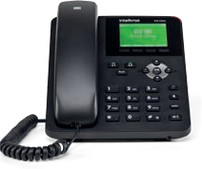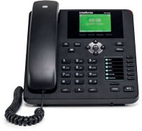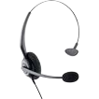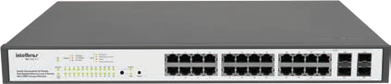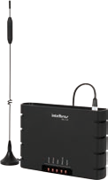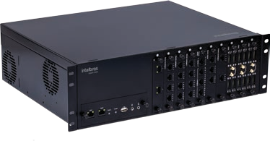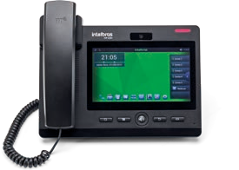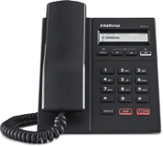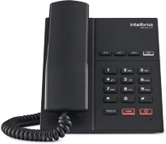

ITC 4100

UnniT 3000

**Interne**

TIP 120 Lite

SG 2404 PoE

CHS 55

TIP 638V

TIP 235G

TIP 435G



**t**

TIP 125 Lite

SG 2404 PoE

CHS 55

TIP 638V

TIP 235G

TIP 435G

Este produto deve ser instalado e configurado por um **técnico qualificado**



TIP 435G

Telefone IP

*Imagens ilustrativas*